**VHF语音系统测试报告**

置辰海信科技有限公司

2019年2月18日

|  |  |  |  |
| --- | --- | --- | --- |
| 客户名称 |  | 项目名称 | VHF语音系统 |
| 作 者 | 深圳市置辰海信科技有限公司 | 日 期 | 2019-2-25 |
| 文档编号 | V.0.2 | 版 本 | 2.0.1 |

**修改记录**

|  |  |  |  |
| --- | --- | --- | --- |
| **编者** | **完成日期** | **版本** | **变更内容** |
| 鄢裕祺 | 2019.01.24 | V1.0 | 初稿 |
| 鄢裕祺 | 2019.01.28 | V1.0.1 | 1. 添加目录 2. 更改排版 |
| 鄢裕祺 | 2019.02.18 | V2.0.0 | 1. 更换主窗口logo 2. 修改心跳请求提示文本为“连接服务器” 3. 更改断线时组呼控件状态 4. 增加可选自动进入会议室的功能 5. 增加保存密码功能 6. 增加自动登录功能 7. 更改话机离线时的状态 |
| 鄢裕祺 | 2019.02.18 | V2.0.1 | 1. 添加系统评价 2. 增加测试情况分析表 3. 更改软硬件环境 |

**目录**

1. 引言 4

1.1 编写目的 4

1.2 项目背景 4

1.3 参考资料 5

2. 测试概要 5

2.1 测试用例设计 5

2.2 测试方法 6

2.3 测试环境 6

2.3.1 软硬件环境 6

2.3.2 网络拓扑图 7

3. 测试结果及缺陷分析 8

3.1 测试执行情况与记录 8

3.1.1 测试人员 8

3.1.2 测试时间 8

3.1.3 测试情况 8

4. 测试结果与建议 9

4.1 系统功能测试 9

单话机通话控制 11

同频道话机接入会议 11

同频道话机组呼 11

系统自动重连功能 11

4.1.1 测试结论 12

4.1.2 评价 12

4.1.3 建议 12

5. 测试功能说明与截图 12

5.1 业务功能 12

5.1.1 登陆界面 13

5.1.2 界面显示 13

# 引言

## 编写目的

本测试报告为VHF语音系统项目的测试报告，目的在于总结测试阶段的测试以及分析测试结果，验证系统是否符合项目需求说明书中规定的功能和性能要求。

预期参考人员包括用户、测试人员、开发人员、项目管理者、其他质量管理人员和需要阅读本报告的高层领导。

## 项目背景

VHF语音系统是为解决现有通讯系统在出现紧急事件时，无法进行统一联动的问题而建立的一套更为实用，功能更强大、可扩展性更强的无线数字通信系统。本系统将用于海事部门的日常通讯，要求能够实现个呼、组呼等功能。

## 参考资料

|  |  |
| --- | --- |
| **文档说明** | **作者** |
| VHF语音系统需求说明书 | 梁雪梅 |
| 《VHF语音系统缺陷报告》 | 鄢裕祺 |

# 测试概要

## 测试用例设计

根据需求规格说明书，本系统使用了等价类划分，流程图，错误推断法等设计方法，共设计了主界面显示、话机状态显示、通话状态显示、单话机接入与退出、单话机通话控制、同频道话机接入、同频道话机组呼、系统自动重连等功能的共计**84**条测试用例。

|  |  |  |
| --- | --- | --- |
| **序号** | **模块** | **测试用例数** |
| 1 | 主界面登录与退出 | 12 |
| 2 | 话机状态 | 9 |
| 4 | 继电器状态 | 3 |
| 5 | 单话机接入与退出 | 12 |
| 6 | 继电器通话控制 | 14 |
| 7 | 同频道话机接入 | 5 |
| 8 | 同频道话机组呼 | 0 |
| 9 | 自动接入会议室 | 12 |
| 10 | 系统自动重连 | 8 |
| 11 | 刷新、更新频道框 | 9 |
| **合计** | | **84** |

## 测试方法

系统测试主要采用黑盒测试的方法，黑盒测试覆盖各子系统的功能模块，针对现有产品功能模块进行测试，验证整个系统是否达到需求规格说明书中要求实现的功能。

## 测试环境

### 软硬件环境

|  |  |  |  |
| --- | --- | --- | --- |
| 硬件环境 | 应用服务器 | 数据库服务器 | 客户端 |
| 硬件配置 |  | CPU:16核  内存：32GB  硬盘：500G | CPU：Intel(R) Core(TM) i5-7400 CPU @ 3.00GHz 3.00GHz  内存：8GB  硬盘：1TB |
| 软件配置 |  | 操作系统：  CentOS 7 | 操作系统：windows7、windows8、windows10 |
| 网络环境 |  |  | VHF语音系统程序采用C/S架构。 |

### 网络拓扑图

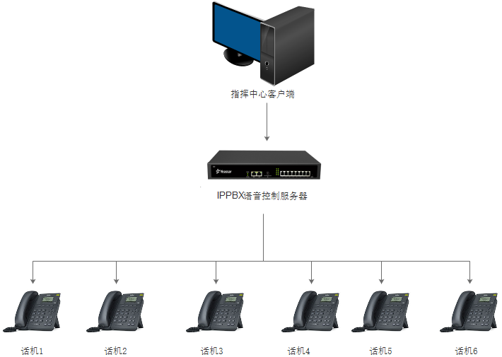

图4-1 VHF语音系统网络拓扑图

# 测试结果及缺陷分析

## 测试执行情况与记录

### 测试人员

测试人员：梁雪梅、鄢裕祺

### 测试时间

此次功能测试总共发布17个版本，V1.0.0为计划内的开发版本，详细测试时间如下：

|  |  |  |
| --- | --- | --- |
| 测试版本 | 测试时间 | 测试人员 |
| V1.0.0 | 2019/1/21-2019/1/22 | 郑迪聪 |
| V1.2.0 | 2019/1/22 | 梁雪梅、鄢裕祺 |
| V1.3.0 | 2019/1/23 | 鄢裕祺 |
| V1.4.1 | 2019/1/28 | 鄢裕祺 |
| V1.4.2 | 2019/1/28 | 鄢裕祺 |
| V1.4.3 | 2019/1/29 | 鄢裕祺 |
| V1.5.0 | 2019/2/15 | 鄢裕祺 |
| V1.5.1 | 2019/2/16 | 鄢裕祺 |
| V1.5.2 | 2019/2/16-2019/2/19 | 鄢裕祺 |
| V1.5.3 | 2019/2/19 | 鄢裕祺 |
| V1.5.4 | 2019/2/19 | 鄢裕祺 |
| V1.5.5 | 2019/2/19 | 鄢裕祺 |
| V1.5.6 | 2019/2/20-2019/2/21 | 鄢裕祺 |
| V1.5.7 | 2019/2/22 | 鄢裕祺 |
| V1.5.8 | 2019/2/22 | 鄢裕祺 |
| V1.5.9 | 2019/2/23 | 鄢裕祺 |
| V1.5.10 | 2019/2/23-2019/2/25 | 鄢裕祺 |

### **测试情况**

|  |  |  |  |  |  |
| --- | --- | --- | --- | --- | --- |
| **序号** | **模块** | **测试用例数** | **缺陷数量** | **未修复缺陷数** | **缺陷比例** |
| 1 | 主界面登录与退出 | 12 | 3 | 0 | 25.0% |
| 2 | 话机状态 | 9 | 2 | 0 | 22.2% |
| 4 | 继电器状态 | 3 | 1 | 0 | 33.3% |
| 5 | 单话机接入与退出 | 12 | 1 | 0 | 8.3% |
| 6 | 继电器通话控制 | 14 | 2 | 0 | 14.3% |
| 7 | 同频道话机接入 | 5 | 1 | 0 | 20.0% |
| 8 | 同频道话机组呼 | 0 | 0 | 0 | 0.0% |
| 9 | 自动接入会议室 | 12 | 3 | 0 | 25.0% |
| 10 | 系统自动重连 | 8 | 2 | 0 | 25.0% |
| 11 | 刷新、更新频道框 | 9 | 3 | 0 | 33.3% |
| **合计** | | **84** | **18** | **0** | **21.4%** |

注：缺陷严重级别的界定：  
高——导致系统死机或后续部分测试项功能不能实现，影响后续测试；  
中——影响该部分的测试功能的完整性且急需解决；  
低——仅属于系统中的小bug，或根据测试过程发现的需要调整的部分，但并非急需解决。

# 测试结果与建议

## 系统功能测试

|  |  |  |  |  |  |
| --- | --- | --- | --- | --- | --- |
| **测试类型** | **功能测试** | | | | |
| **功能模块名称** | **用例编号** | **操作步骤/测试数据** | **预期结果** | **实际结果** | **判定** |
| 界面登陆与退出 | 1 | 1. 双击快捷键，点击启动VHF界面按钮 2. 输入账号、密码 3. 点击确定按钮 | 跳转到客户端界面 | 同预期 | 通过 |
| 保存密码 | 2 | 1.双击快捷键，点击启动VHF界面按钮  2.输入账号、密码  3.勾选保存密码  4.点击确定按钮 | 重启软件，登陆界面不用输入账号和密码 | 同预期 | 通过 |
| 自动登陆 | 3 | 1.双击快捷键，点击启动VHF界面按钮  2.输入账号、密码  3.勾选自动登陆  4.点击确定按钮 | 重启软件，自动弹出客户端界面 | 同预期 | 通过 |
| 话机状态显示 | 4 | 1. 登录进入VHF客户端界面 2. 可以看到话机是离线和在线状态 3. 点击其中一个话机进入会议室 4. 再次点击话机，退出会议室 | 离线话机显示红色、在线话机显示白色、进入会议室话机显示绿色 | 同预期 | 通过 |
| 单话机接入与退出 | 5 | 1. 登录VHF客户端界面 2. 依次将每个在线话机接入会议室 3. 再次点击每个在线话机，退出会议室 | 在线话机由白色转到绿色再转到白色 | 同预期 | 通过 |
| 单话机通话控制 | 6 | 1. 登录VHF客户端界面 2. 在不同电脑上登录话机1和话机2 3. 将两台话机接入会议室 4. 话机1按住TX进行通话 5. 话机2可以听到话机1声音 6. 松开TX按钮，话机2将听不到话机1声音 | 两台接入会议室的话机，按住TX按钮可以接受对方声音传输，松开TX按钮对话时不能收到对方声音传输 | 同预期 | 通过 |
| 同频道话机接入会议 | 7 | 1. 登录VHF客户端界面 2. 同频道话机均在线，点击组呼RX按钮，话机均接入会议室，由灰色转变为绿色 3. 再次点击组呼RX，同频道话机均退出会议室，由绿色转变为灰色 | 点击组呼RX按钮，同频道话机进入会议室状态由灰色转变为绿色；  再次点击组呼RX按钮，同频道话机退出会议室，状态有绿色转变为灰色 | 同预期 | 通过 |
| 同频道话机组呼 | 8 | 1. 点击组呼RX同频道话机均接入会议室   2.按住组呼TX按钮，同频道话机均能听到控制组呼者说话的声音会比较好3.再次点击RX按钮，退出会议室 | 话机均为接入状态，组呼按住TX按钮，同频道话机均能收到声音传输 | 同预期 | 通过 |
| 自动接入会议室 | 9 | 1.登录VHF客户端界面  2.勾选一个分话机的则自动加入会议室功能  3.几秒后，将自动加入会议室  4.再次点击退出会议室，几秒后依然会恢复接入会议室状态 | 勾选自动接入会议室功能后，话机将自动进入会议室 | 同预期 | 通过 |
| 系统自动重连功能 | 10 | 1. 登录VHF客户端界面 2. 断开网线，客户端无法正常使用 3. 一段时间后，插上网线 | 断开，自动连接后，客户端正常使用 | 同预期 | 通过 |

### 测试结论

测试用例覆盖了所有的功能模块,经过严谨反复的测试,该系统软件正确的实现了VHF语音系统主页界面登录与退出（保存密码/自动登陆）、话机状态显示、通话状态显示、单话机接入与退出、单话机通话控制、同频道话机接入会议、同频道话机组呼、系统自动重连、自动接入会议室等功能，该系统的设计和实施达到了项目需求规格说明书中要求的功能，测试通过。

### 评价

经测试，该系统在正常环境下，基本实现所有功能需求。在特定的环境（网络差，地下室，海面）下，能够进行正常使用，在系统稳定性方面，多次点击主界面按钮，不会出现异常情况（闪退、白屏、卡死等），断线断电情况下，网络会自动重连，在易用性方面，界面简洁，功能一目了然。

### 建议

1. 增强针对较差网络环境下的稳定性；
2. 开发发布新版本时，注明新版本新增哪些功能点，修复了哪些Bug；
3. 开发人员解决Bug的时候，填写Bug原因及解决方式，方便Bug的跟踪；
4. 开发人员在开发版本上发现Bug，可通知测试人员，因为测试人员和开发人员的思路不同，有可能测试人员没能发现该Bug,而且，这样可以保证发现的Bug都能够进行有效跟踪和规避。

# 测试功能说明与截图

## 业务功能

### 登陆界面

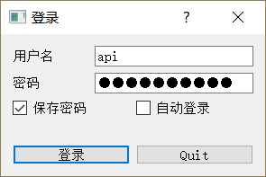

### 界面显示

岸站1、岸站3、岸站4、岸站5：白色为在线但没接入状态

Test：红色为离线状态

岸站2、指挥中心-2：绿色为在线接入状态

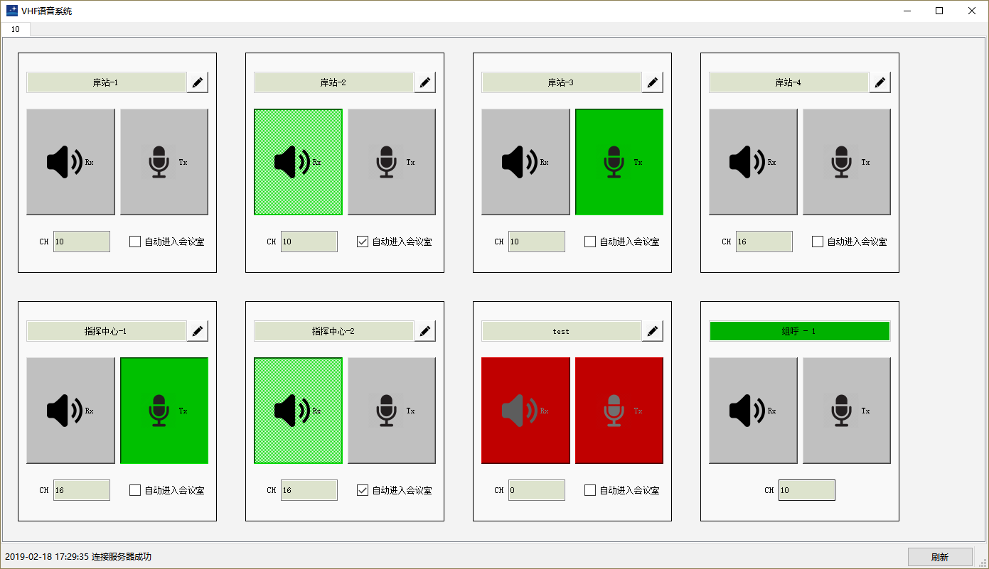

组呼：点击组呼同频道话机进入会议室

组呼TX：会议内所有话机都能收到声音传输

